За психотерапевтической помощью можно обратиться:
Учреждение «Гомельская областная клиническая психиатрическая больница», диспансерное отделение, ул. Добрушская 1, 31-92-44.

ГУЗ «Гомельская центральная городская поликлиника», ул. Юбилейная 7А –
60-91-18,60-91-19.

ГУЗ «Гомельская центральная городская поликлиника» филиал № 1, ул.Косарева 11
43-57-60.

ГУЗ «Гомельская центральная городская поликлиника» филиал № 2, ул. Бочкина 182 А –42-84-93, 42-84-90.

ГУЗ «Гомельская центральная городская поликлиника» филиал № 3, ул. Огоренко –
61-01-02.

ГУЗ «Гомельская центральная городская поликлиника» филиал № 8, ул. Богданова 12 корп. 2 63-08-99,63-25-85,63-14-86.

ГУЗ «Гомельская центральная городская поликлиника» филиал № 10, ул. Комсомольская 4 34-51-33, 34-51-31.

Учреждение «Гомельская областная клиническая поликлиника», ул. Артема 4 – Кунцевич Елена Михайловна, 74-24-27.

Учреждение «Гомельский областной диагностический медико-генетический центр с консультацией «Брак и Семья», ул. Кирова 57 – +375297346933.

За психологической помощью можно обратиться:
ул. Добрушская 1, диспансерное отделение, кабинет 11, тел. 73-99-22

«Телефон Доверия» - служба экстренной анонимной психологической помощи по телефону.

8-0232-31-51-61

Республиканская «Детская телефонная линия»

8-801-100-1611

Если вы находитесь в трудной жизненной ситуации, не видите выхода из нее, считаете что жизнь окончена, не знаете куда обратиться за помощью – звоните.

Режим работы: круглосуточно, без выходных, перерывов.

Учреждение
«Гомельская областная клиническая
психиатрическая больница»

МИФЫ О ПСИХИАТРИЧЕСКОЙ
ПОМОЩИ.

ПСИХОТЕРАПЕВТИЧЕСКАЯ ПОМОЩЬ
В ГОМЕЛЕ

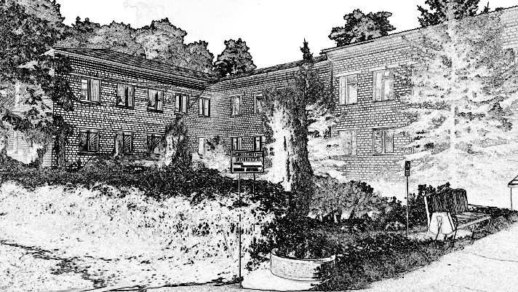

Официальные Интернет-ресурсы:
https://gokpb.by
https:///vk.com/gokpb

Организационно-методический отдел

Гомель 2018
Мифы о психиатрическом учете:
1. Любое обращение в психиатрическую больницу заканчивается пожизненным учетом.
Любое ваше обращение за медицинской помощью фиксируется в амбулаторной карте в Вашей поликлинике. В психиатрической больнице также заводят карточки на всех обратившихся. На учет ставят лишь 1/3 от всех обратившихся за помощью и это касается серьезных заболеваний серьезно и стойко изменяющих психику.
2. После обращения в психиатрическую больницу нигде не устроишься на работу.
Наличие серьезного психического расстройства, как правило является противопоказанием к работе с источниками повышенной опасности и людьми. Никто не хочет чтобы человек управляющий фурой или имеющий пистолет - вдруг услышал голос в голове и утратил контроль за своим поведением. Невротические расстройства, такие как расстройство адаптации, нарушения сна, тревожные реакции и т.д. позволяют работать на большинстве профессий.
3. Лечение превратит в «овощ».
Люди которые так говорят, как правило сами никогда не принимали успокоительные или антидепрессанты. Эффект от правильно подобранный препарат практически не ощущается. Просто пациент начинает чувствовать себя лучше – начинает спать, есть, у него улучшается настроение и вновь появляется желание улыбаться и жить.

4. Я сам психолог!
К сожалению очень много людей считают себя «психологами». Но 90% населения даже не понимает разницы между психиатром, наркологом, психологом и психотерапевтом. Самое главное – профессиональные психологи, никогда не дают советов. Потому что советы – это передача личного или «житейского» опыта и использовать его для решения психологических проблем неправильно. Профессиональные психологи и психотерапевты помогают разобраться в собственных чувствах, определить «болезненные» способы взаимодействия с окружающими людьми и выработать новые, более здоровые и эффективное способы общения и взаимодействия с окружающими.
5. «Возьми себя в руки»!
Универсальный совет, который дают в любых сложных жизненных ситуациях или когда человек начинает жаловаться на то, что ему плохо на душе, мучает тревога, беспокойство, плохие мысли. Если бы человек мог самостоятельно решить свои проблемы и взять себя в руки – он непременно это бы сделал! Следует понимать, что те жалобы которые он предъявляет – это его сигнал окружающим, что он нуждается в помощи и поддержке. Помните – не стоит осуждать, унижать или высмеивать человека которому плохо и который не может взять себя в руки. Посоветуйте ему обратится за квалифицированной помощью!

«Психиатрический учет»:
1. «Психиатрический учет» регламентирован постановлением Министерства здравоохранения Республики Беларусь от 10 ноября 2017 г. № 95 «Об утверждении Инструкции о порядке осуществления диспансерного наблюдения».
2. Диспансерное наблюдение – периодический медицинский осмотр, медицинское наблюдение за состоянием здоровья пациента в динамике в зависимости от группы (подгруппы) диспансерного наблюдения.
3. Хронические психические расстройства (заболевания) – психические расстройства (заболевания), при которых продолжительность болезненных проявлений составляет более шести месяцев;
Затяжные психические расстройства (заболевания) – психические расстройства (заболевания), при которых продолжительность болезненных проявлений составляет от
одного до шести месяцев.
4. Большинство психических расстройств, на фоне которых возникают суицидальные тенденции не относятся к затяжным или хроническим и диспансерному наблюдению не подлежат.
5. Обращение за помощью при первых признаках заболевания во многих случаях позволит избежать диспансерного наблюдения.

